**Die Chromatografie**

**Allgemeines**

Stoffe sind in verschiedenen Lösemitteln unterschiedlich gut löslich. In der Chromatografie wird diese Eigen­schaft zur Trennung von Stoffgemischen in Reinstoffe genutzt. Im folgen­den Versuch werden Farbstoffgemische von Filz­schreiber­farben in ihre einzelnen Farbstoffe getrennt.

**Geräte und Chemikalien**

Petrischalen, Filterpapier, Filzschreiber, Ethanol, Wasser.

**Versuchsdurchführung**

In ein Filterpapier wird in der Mitte durchstoßen. Um dieses Loch werden einige Punkte mit einem Filzschreiber gezeichnet.

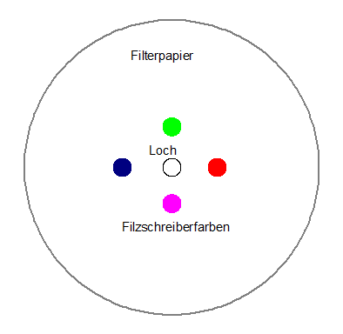

Abb. 1: Filterpapier Aufsicht.

In eine Petrischale wird das Lösungsmittel gegeben. Bei normalen Filzschreiber­farben ist dieses Lösemittel Wasser, bei permanenten Filzschreiberfarben Ethanol. Anschließend wird das Filterpapier mit dem Farbstoffgemisch auf die Petrischale gelegt und durch das Loch ein aufgerolltes Stück Filterpapier hindurch gesteckt. Das Lösungsmittel wandert nun nach oben und zum äußeren Rand des Filterpapiers. Dabei werden die Farbstoffe getrennt.

Chromatografie3.EMF

Abb. 2: Versuchsanordnung Seitenansicht

**Alternativer Versuchsaufbau**

Als Trennkammer eignen sich Glasgefäße von Babynahrung, Würstchen oder Marmelade. Die Versuchsdurchführung erfolgt wie oben.

Chromatografie3.emf